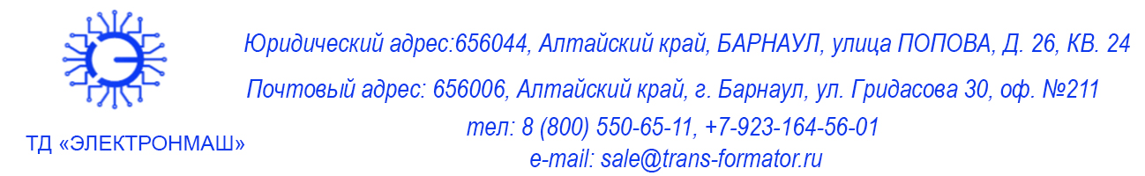

Полное наименование | ОБЩЕСТВО С ОГРАНИЧЕННОЙ ОТВЕТСТВЕННОСТЬЮ  Торговый Дом «ЭЛЕКТРОНМАШ»
Сокращенное | ООО ТД «ЭЛЕКТРОНМАШ»
Руководитель | Директор  Синягин Евгений Васильевич, действует на основании Устава
Юридический адрес | 656044, Алтайский край, БАРНАУЛ, улица ПОПОВА, Д. 26, КВ. 24
Фактический адрес | 656006, Алтайский край, г. Барнаул, ул. Гридасова 30, оф. №211
Телефоны | +7 (913) 361-63-42 – бухгалтерия
ИНН | 2223609128
КПП | 222301001
ОГРН | 1162225051670
ОКВЭД | 43.21 Производство электромонтажных работ
Реквизиты для оплаты
Банк-получатель | ФИЛЛИАЛ «НОВОСИБИРСКИЙ» АО «АЛЬФА-БАНК»
Расчётный счёт | 40702810023520002840
Корр. счёт | 30101810600000000774
БИК | 045004774
ИНН банка | 7728168971
КПП банка | 222201001

